新 书 推 荐

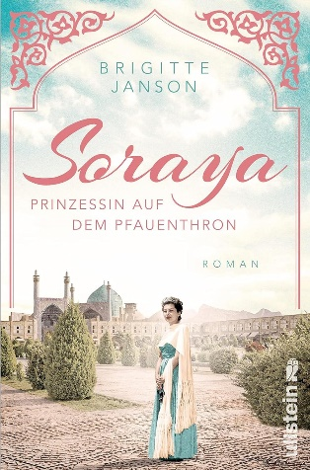
中文书名：《索拉娅：孔雀宝座上的公主》
英文书名：Soraya: Princess on the Peacock Throne
德文书名：Soraya: Prinzessin auf dem Pfauenthron
作 者：Brigitte Janson
出 版 社：Ullstein
代理公司：ANA/Lauren
页 数：368页
出版时间：2023年1月
代理地区：中国大陆、台湾
审读资料：电子稿
类 型：传记回忆录
版权已售：保加利亚（Emas）

内容简介：

索拉娅与波斯国王——20 世纪最伟大的爱情故事之一

1950年，18岁的索拉娅（Soraya）第一次见到波斯国王，便一见钟情。因为他，这位德国和波斯的混血公主搬到了德黑兰。国王和公主在大理石宫殿中举行的童话般的奢华婚礼，新娘身着用钻石和金边羽毛装饰的梦幻礼服。这次婚礼成为世界的盛事。人们为这对新人欢呼雀跃，拥有绿宝石眼睛的年轻公主被认为是那个时代最美丽的女人。

但是，由于婚后一直没有孩子，索拉娅和穆罕默德·礼萨国王（Shah Mohammad Reza）的伟大爱情蒙上了一层阴影。他们紧紧抓住对方，不愿让宫廷里的顾问们把他们逼疯。然而，压力变得无比巨大，王朝需要一个继承人。国王最终屈从于数百年的传统，与一生的挚爱分离，尽管有一点可以肯定：他的心将永远属于索拉娅。

作者简介：
布里吉特·扬森（Brigitte Janson）的真名叫布里吉特·卡尼茨（Brigitte Kanitz），祖籍吕贝克。多年来，汉堡一直是她的故乡，她曾在那里担任记者。如今，布里吉特作为自由作家生活在意大利马尔凯大区。

感谢您的阅读！
请将反馈信息发至：版权负责人
Email：Rights@nurnberg.com.cn
安德鲁·纳伯格联合国际有限公司北京代表处
北京市海淀区中关村大街甲59号中国人民大学文化大厦1705室, 邮编：100872
电话：010-82504106, 传真：010-82504200
公司网址：http://www.nurnberg.com.cn
书目下载：http://www.nurnberg.com.cn/booklist_zh/list.aspx
书讯浏览：http://www.nurnberg.com.cn/book/book.aspx
视频推荐：http://www.nurnberg.com.cn/video/video.aspx
豆瓣小站：http://site.douban.com/110577/
新浪微博：安德鲁纳伯格公司的微博_微博 (weibo.com)
微信订阅号：ANABJ2002

